Подарок для пап «самолет». Средняя группа № 3
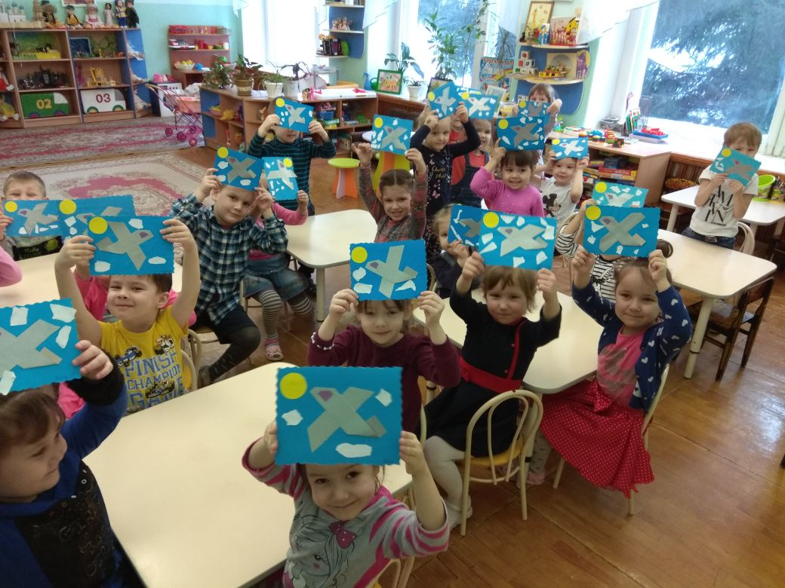
«Галстук для папы» группа № 4
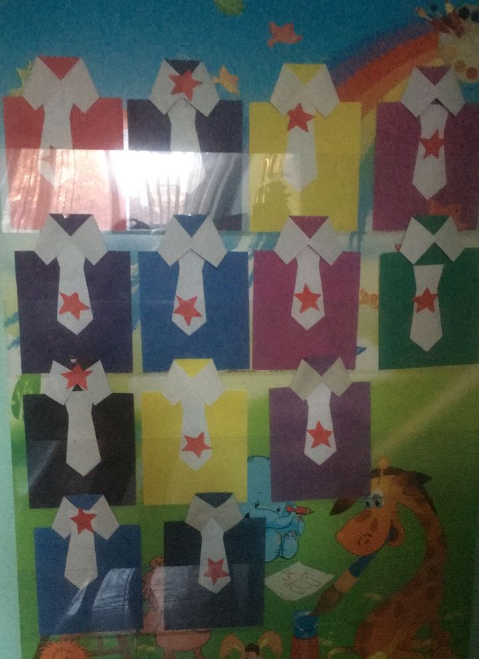
«Корабль» подготовительная группа № 6

«Танчики» подготовительная группа № 5
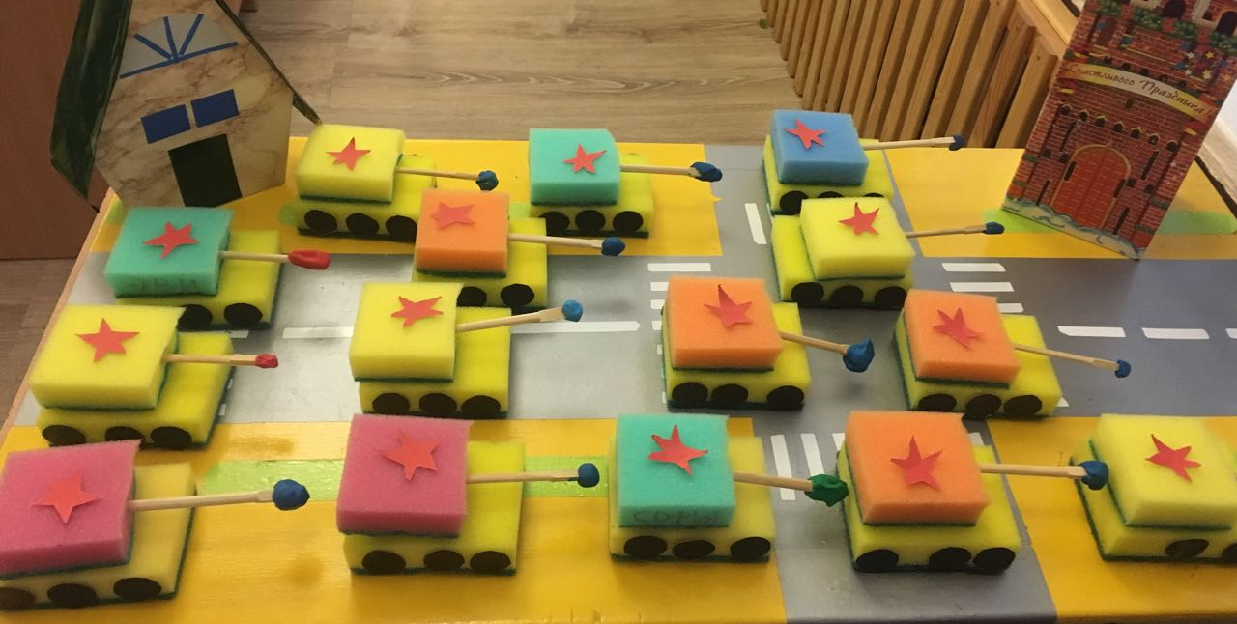

Открытка для пап. Группа № 7

«Корабли на рейде» Старшая группа № 9

